gebou

MSGC
Medioren & Senioren Genk Centrum

het bezoek – vertrek huiswaarts
Daguitstap MSGC

Datum : maandag 14 september 2020
Bestemming : Rotterdam

08.00 uur Vertrek te Genk - Limburghal
10.00 uur Aankomst in De Gouden Leeuw: ontvangst met koffie en een koffiekoek
10.45 uur Vertrek met gids naar Rotterdam voor rondrit en vrije tijd

Rotterdam is een jonge, dynamische wereldstad met een onstuimig kloppend hart. Een stad die zichzelf in hoog tempo blijft vernieuwen. Bij elk bezoek is de toch al imposante skyline weer uitgebreid. Rotterdam is een stad met 176 verschillende nationaliteiten en heeft daarmee een unieke diverse foodcultuur. Al deze verschillende smaken van Rotterdam vindt u in de eerste overdekte foodmarkthal van Nederland, midden in de stad, elke dag van de week open. Het boogvormig gebouw is een kunstwerk op zich.
Hier hebben we vrije tijd om te genieten van alle geuren, kleuren en smaken. De ideale plek voor een vrije lunch …

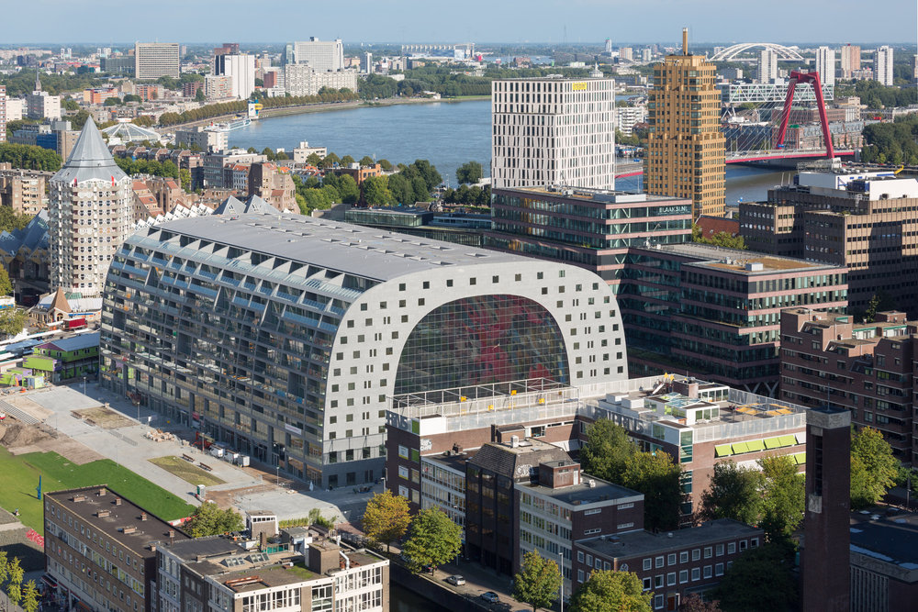

14.30 uur Inschepen bij de Spido
14:45 uur Havenrondvaart 75 minuten

Midden in het drukke verkeer van zee- en binnenvaartschepen beleven we een bijzondere vaartocht door één van de grootste havens van Europa.
We zien de indrukwekkende skyline met imposante gebouwen aan ons voorbijglijden, gevolgd door een uniek zicht op werven, dokken en de hypermoderne overslag van duizenden containers.

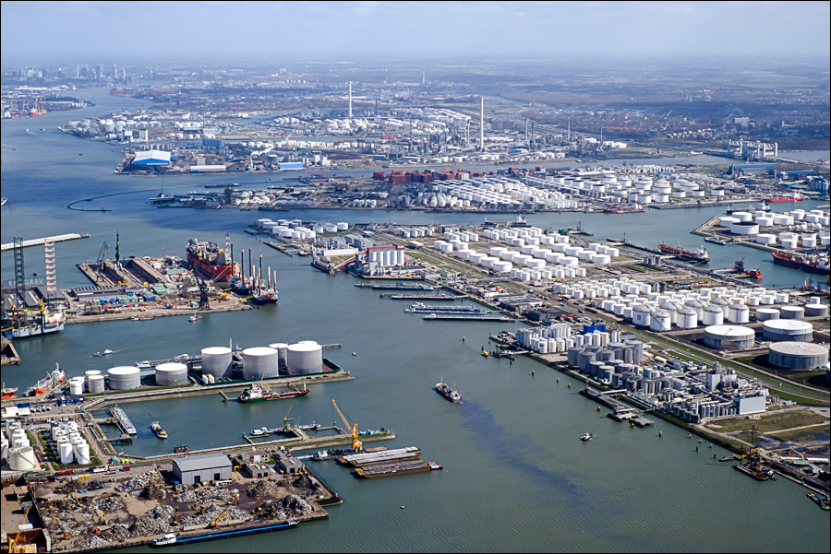

17.00 uur Diner in de Gouden Leeuw in Terheijden
19.00 uur Vertrek huiswaarts
21.00 uur Voorziene thuiskomst

Prijs per persoon :
€ 65
In de prijs is inbegrepen :
- Autocarreis
- Ontvangst met koffie en koek
- Gids
- Rondrit Rotterdam
- Havenrondvaart Rotterdam (Spido)
- 3-gangendiner
Niet in de prijs inbegrepen :
- drinkgeld chauffeur
- dranken bij de maaltijd

Uiterste inschrijfdatum: 31/08/2020
Kontante betaling bij inschrijving.

Inschrijven bij Roland Keldermans 089/351183 0479/222829
of bij een van de bestuursleden.
Storten op BE45 0882 6230 7189 met vermelding van naam.

